### 点亮LED

/******************************************************************

* 文件：LED.c

* 功能：实现LED驱动功能函数

*******************************************************************/

#include "LED/LED.h"

/**

* 功能：初始化LED(负极连接到--PB12)

* 参数：None

* 返回值：None

*/

void initLED(void)

{

GPIO_InitTypeDef GPIO_InitStructure; //定义GPIO初始化结构体

RCC_APB2PeriphClockCmd( RCC_APB2Periph_GPIOB, ENABLE ); //使能GPIOB GPIO时钟

GPIO_InitStructure.GPIO_Pin = GPIO_Pin_12; //设置对应引脚 12

GPIO_InitStructure.GPIO_Mode = GPIO_Mode_Out_PP; //设置推挽输出

GPIO_InitStructure.GPIO_Speed = GPIO_Speed_50MHz; //工作速度50MHz

GPIO_Init(GPIOB, &GPIO_InitStructure); //设置生效

GPIO_ResetBits(GPIOB, GPIO_Pin_12); //设置端口低电平，LED点亮

}

/**

* 功能：点亮LED

* 参数：None

* 返回值：None

*/

void openLED(void)

{

GPIO_ResetBits(GPIOB, GPIO_Pin_12);

}

/**

* 功能：熄灭LED

* 参数：None

* 返回值：None

*/

void closeLED(void)

{

GPIO_SetBits(GPIOB, GPIO_Pin_12);

}

/**

* 功能：翻转LED

* 参数：None

* 返回值：None

*/

void toggleLED(void)

{

/**GPIOB->ODR 是GPIOB的输出寄存器，它的某个位如果是1，则输出高电平

*GPIO_Pin_12 的值是( 1<<12 )，即第12位为1

* 若GPIOB->ODR是0，与GPIO_Pin_12 异或后，则为1

* 若GPIOB->ODR是1，与GPIO_Pin_12 异或后，则为0

*/

GPIOB->ODR ^= GPIO_Pin_12;

}

/******************************************************************

* 文件：main.c

* 功能：主函数入口

*******************************************************************/

#include "LED/LED.h"

#include "stm32f10x.h"

int main(void)

{

u32 i,j;

initLED(); //初始化LED

while (1)

{

toggleLED();//翻转LED

for(i=0;i<1000;++i) //阻塞单片机产生延时

{

for(j=0;j<72000;++j); //大约延时1ms

}

}

}

### 知识点:

1. GPIO口设置:
2. 使能GPIO口的时钟
3. 设置GPIO口的工作模式
4. 设置GPIO口的工作速度
5. 设置GPIO口输出的高电平或低电平
6. 延时的方法
7. GPIO口的8种工作模式
8. 创建STM32工程
9. 编辑LED.c ,main.c
10. 编译,下载程序到STM32单片机
11. 浮空输入

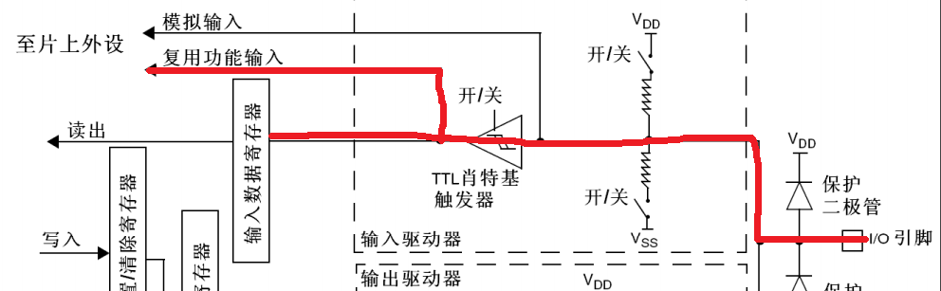

1. 模拟输入

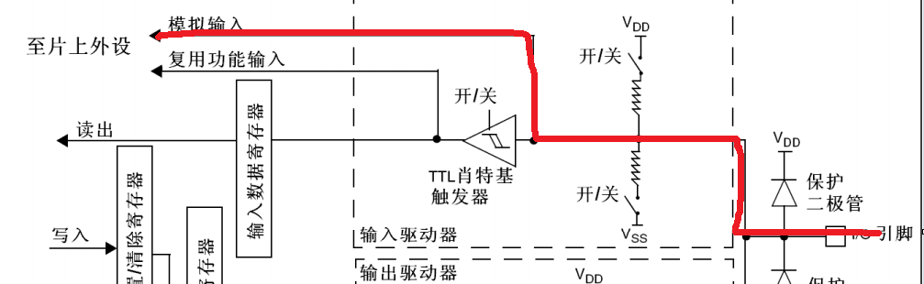

1. 上、下拉输入

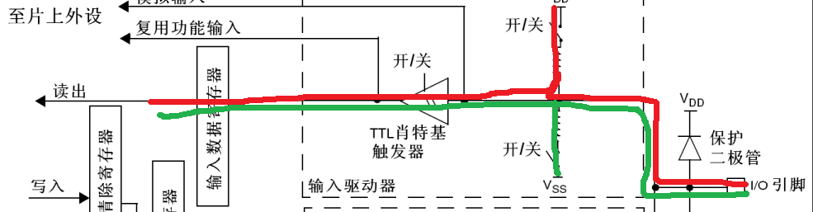

4.推挽输出

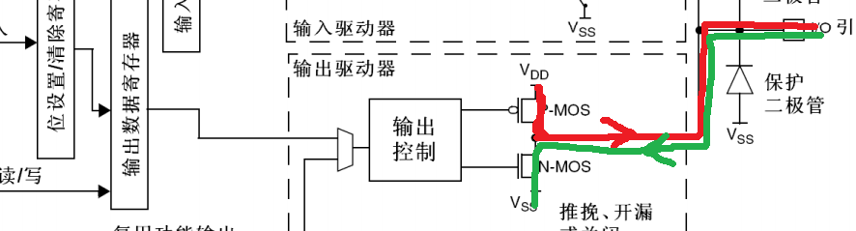

5.开漏输出

